Semaine des mathématiques Académie de Créteil
17 au 22 mars 2014
Les mathématiques au carrefour des cultures Corde à 13 nœuds
Au Moyen Age, très peu de gens ont des notions de calcul et encore moins de géométrie.
Les mesures varient d’une région à l’autre, d’un village à l’autre parfois. Le système par dix ne s’impose pas encore et il existe des changements d’unités par douze ou même par des mélanges complexes de systèmes. Certains métiers privilégient leurs mesures traditionnelles : l’aune et la toise pour les drapiers, le muid pour des volumes de grains, etc.
Sur les chantiers médiévaux, le maître d’œuvre pratique la géométrie à même le sol sur des planchers de traçage. Pour beaucoup de cathédrale le plan était gravé dans le sol en pierre de la cathédrale. Les concepteurs, appelés maîtres maçons construisait leurs tracés en s’appuyant sur des symétries ou des nombres particuliers qui étaient considérés comme ayant une signification sacrée.

La corde à 13 nœuds :
La corde à treize nœuds, qui était déjà utilisée par les Egyptiens, est un des outils des bâtisseurs du Moyen Âge. Ils pouvaient ainsi transmettre leurs ordres de construction, même aux ouvriers ne possédant que peu de connaissances dans les domaines de la lecture et du calcul.
La corde à 13 nœuds est utilisée comme instrument de mesure et de tracés :
- sur le chantier, la corde permet de prendre, reporter ou vérifier des mesures ;
- la corde est également utilisée comme instrument de tracés géométriques ;
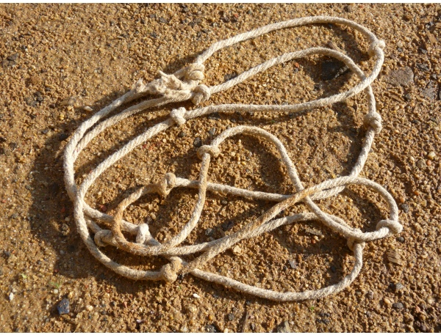
- elle permet aussi de faire quelques calculs simples.

Fabrication :
Tout d’abord, fabrique une corde à 13 nœuds (c’est-à-dire comportant 12 espaces de la valeur d’une paume, chaque espace est séparé par un nœud). A une extrémité de la corde, il sera utile de penser à faire une petite boucle.

Quelques défis à relever (à 2, en groupe ou à plusieurs groupes selon les cas…) :
- Former un carré
- Former un rectangle (appelé « carré long » au Moyen-âge)
- Former un cube
- Former un triangle isocèle (2 côtés de même longueur)
- Former un triangle équilatéral (3 côtés de même longueur)
- Former plusieurs sortes de pyramides
- Comment utiliser cette corde comme une équerre ?
- Comment utiliser cette corde pour tracer des cercles ?

La plupart des réponses dans cette excellente vidéo de démonstration sur le chantier de Guédelon : http://www.youtube.com/watch?v=1VHbNoO6Spk

